Остатки в других аптеках
- Функционал «Остатки в других аптеках» позволяет сотруднику на кассе и заведующей в АРМ заведующей оформить резерв на товар по запросу клиента в любой аптеке ГК ЭРКАФАРМ, а также узнать стоимость товара при наличии его на остатках в других аптеках сети.

- Для просмотра наличия отсутствующей номенклатуры в других аптеках ГК ЭРКАФАРМ, нажмите кнопку «Наличие в аптеках/Инд заказ».

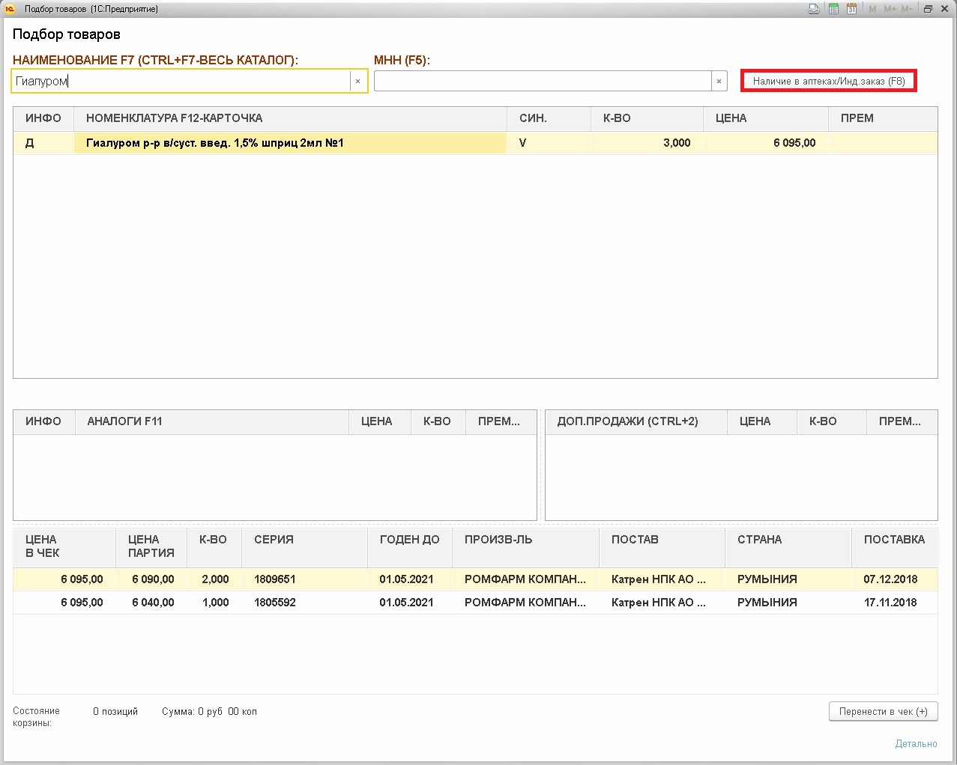

- Программа предложит к выбору номенклатуру. Чтобы посмотреть цены и наличие товара в сети, нажмите кнопку «Запросить цены».

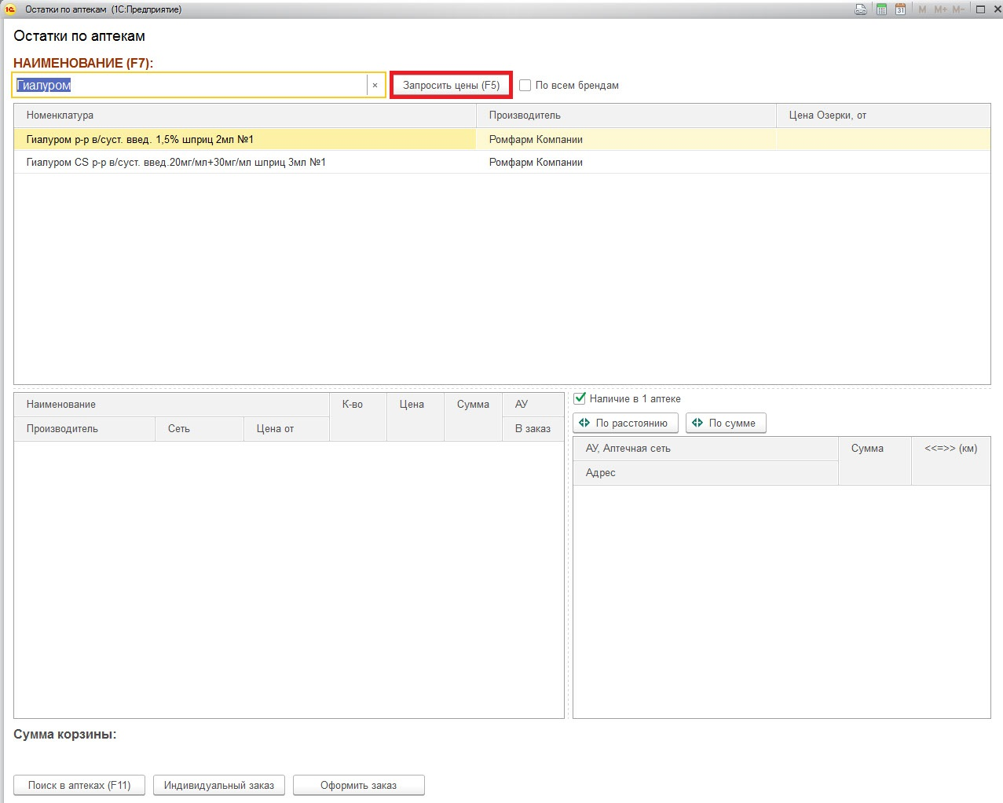

- В столбце с указанием цены по бренду появится минимальная стоимость на данный товар в выбранной сети. Обратите внимание, что цены указаны с примечанием “от”, т.е. в разных аптеках они могут отличаться.
Для выбора интересующей позиции кликните дважды на необходимую строку.

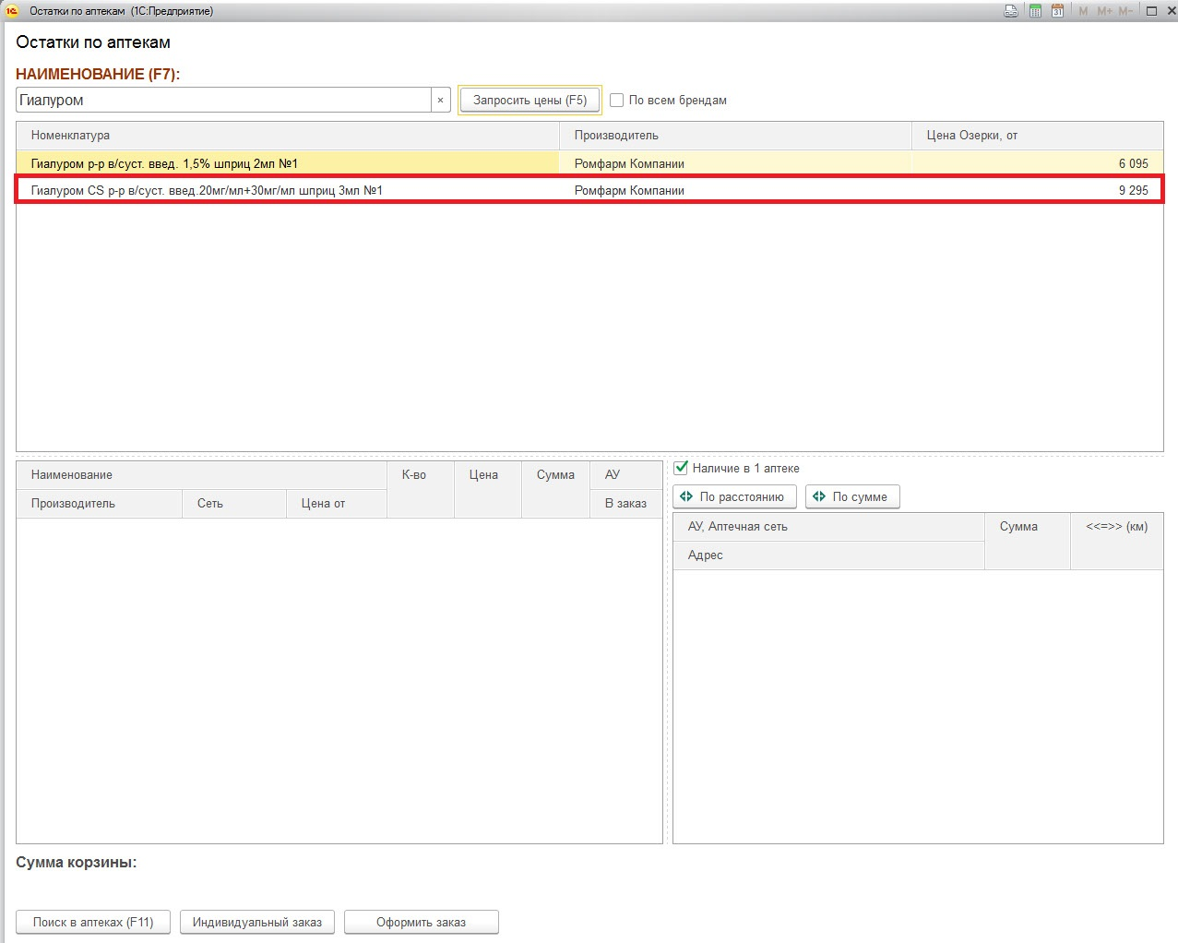

- Укажите количество, необходимое для клиента.

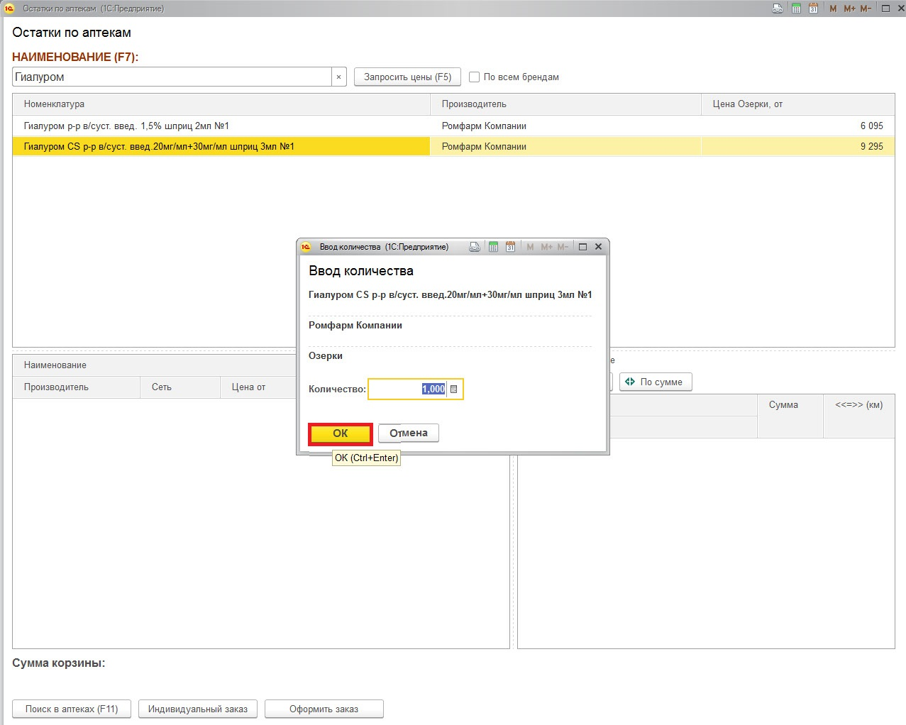
- Для того чтобы увидеть аптеки, в которых есть на остатках данная позиция, нажмите кнопку “Поиск в аптеках”.

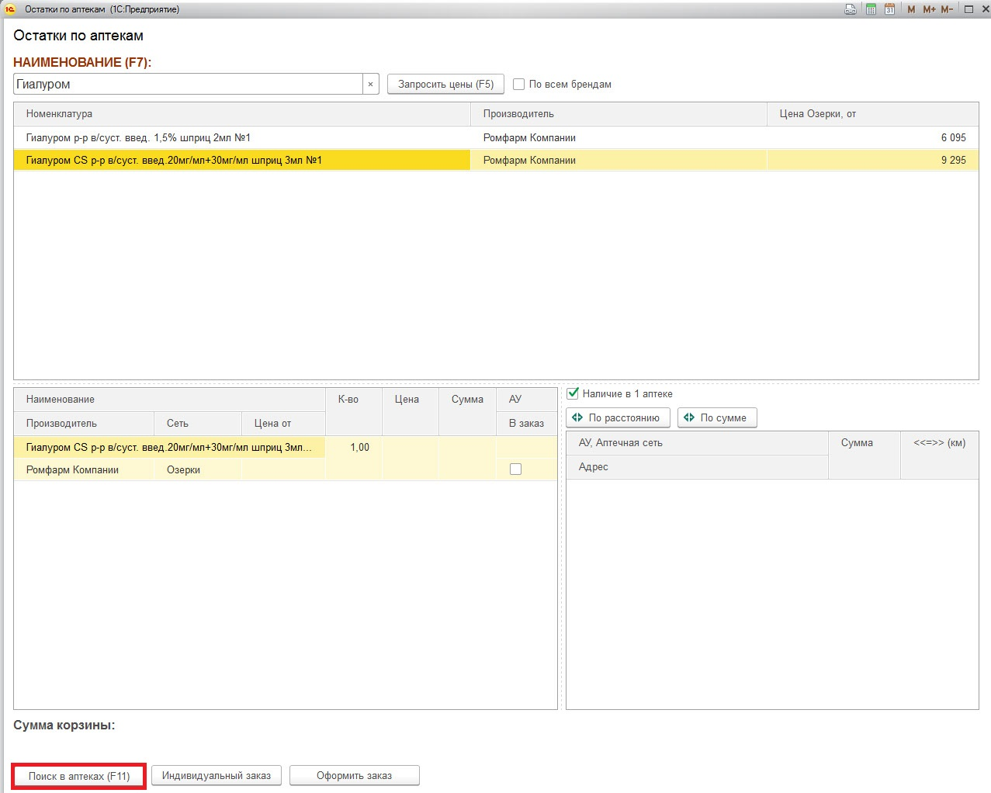

- В нижнем правом углу Вы увидите адреса аптек с необходимым количеством данного товара. При необходимости Вы можете воспользоваться фильтрами для поиска ближайшей аптеки, нажав кнопку «По расстоянию» или «По сумме».

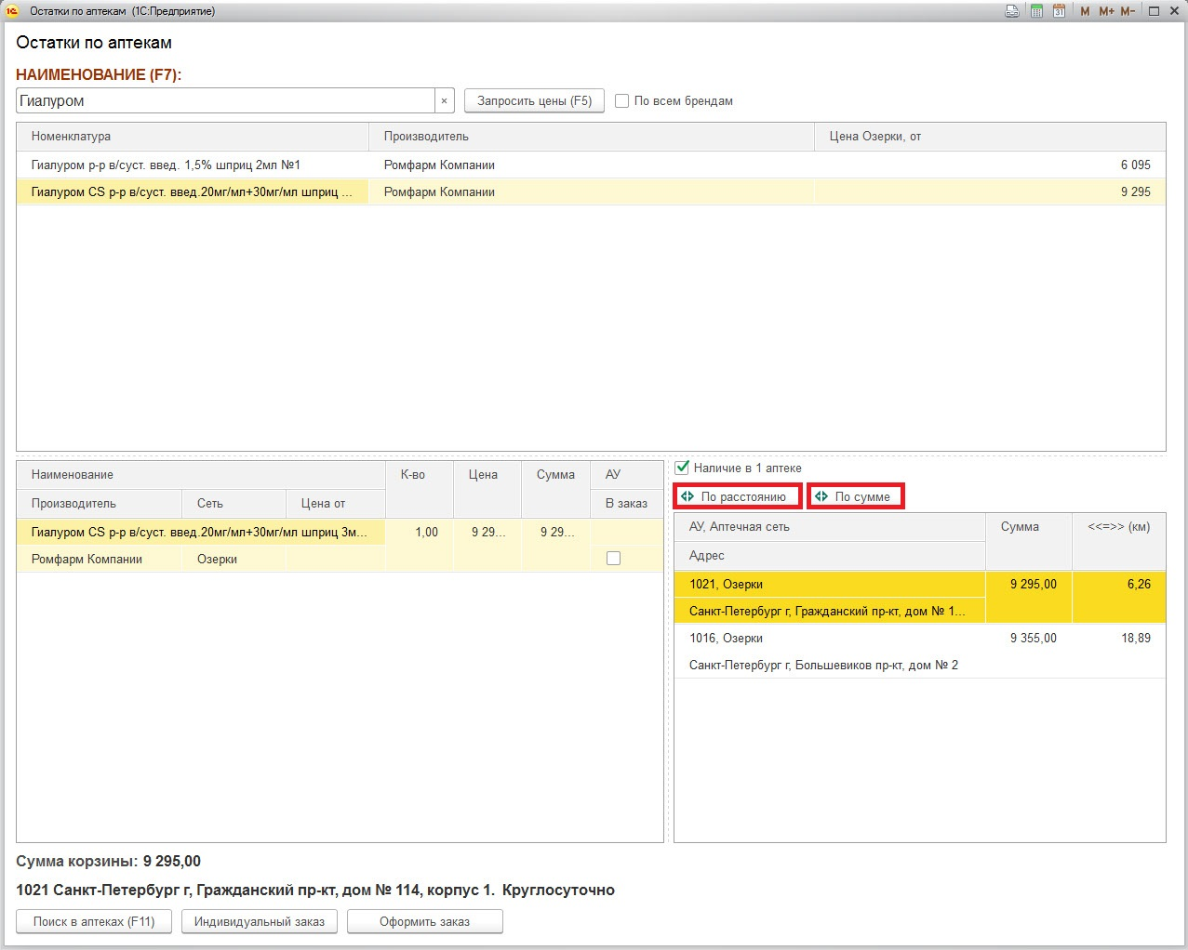
- Для выбора подходящей аптеки дважды кликните на нужную строку с интересующим адресом. Снизу Вы увидите информацию о выбранной аптеке и режиме работы.

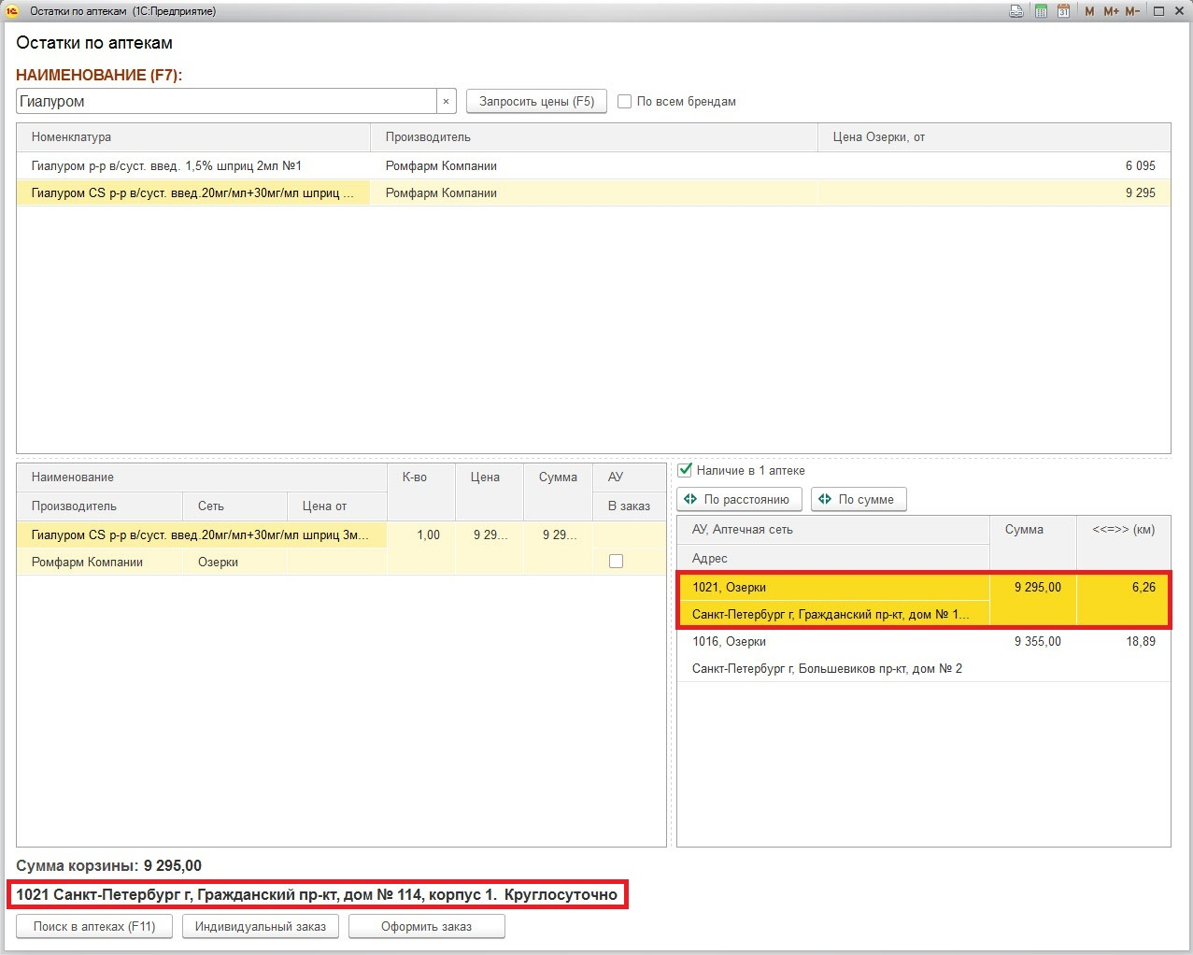

- В строчке “В заказ” появится галочка, подтверждающая выбор данной аптеки.
Далее нажмите кнопку “Оформить заказ”.

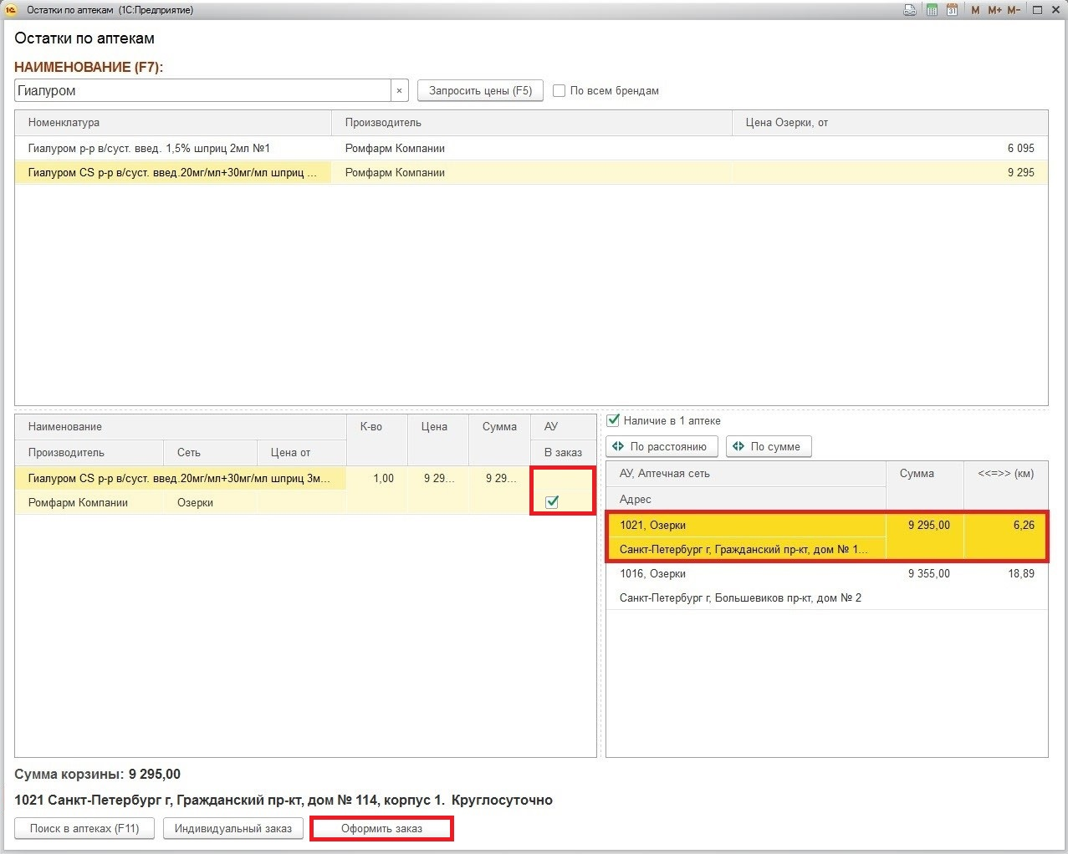

- Обязательными для заполнения являются поля “Имя” и “Телефон”. В открывшемся окне введите Ф.И.О. покупателя, телефон, адрес электронной почты и комментарий к заказу.

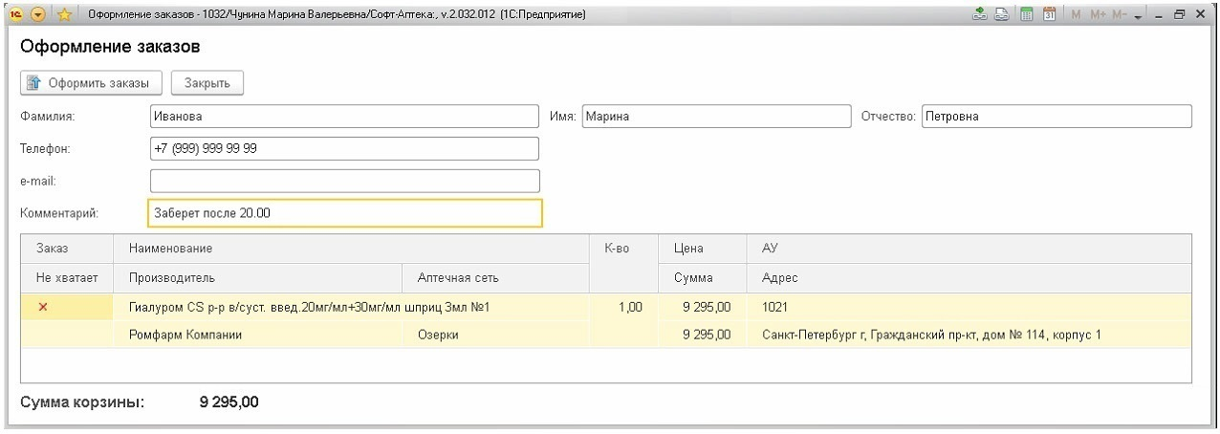

- После указания всех реквизитов, для отправки заказа в выбранную аптеку нажмите кнопку “Оформить заказы”.
В выбранной аптеке автоматически сформируется заявка покупателя и у Вас на ККМ распечатается предчек.

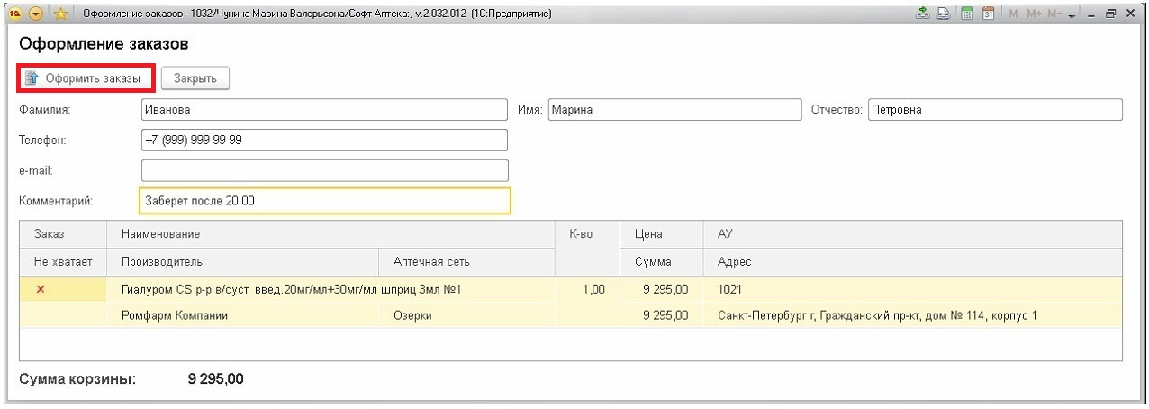

- Рассмотрим в качестве примера ситуацию, когда нужной позиции нет в ассортименте Вашей аптечной сети. В этом случае, после нажатия кнопки «Запросить цены», поле с ценами в данном бренде будет пустое, т.к. в указанной сети отсутствует запрашиваемая номенклатура.

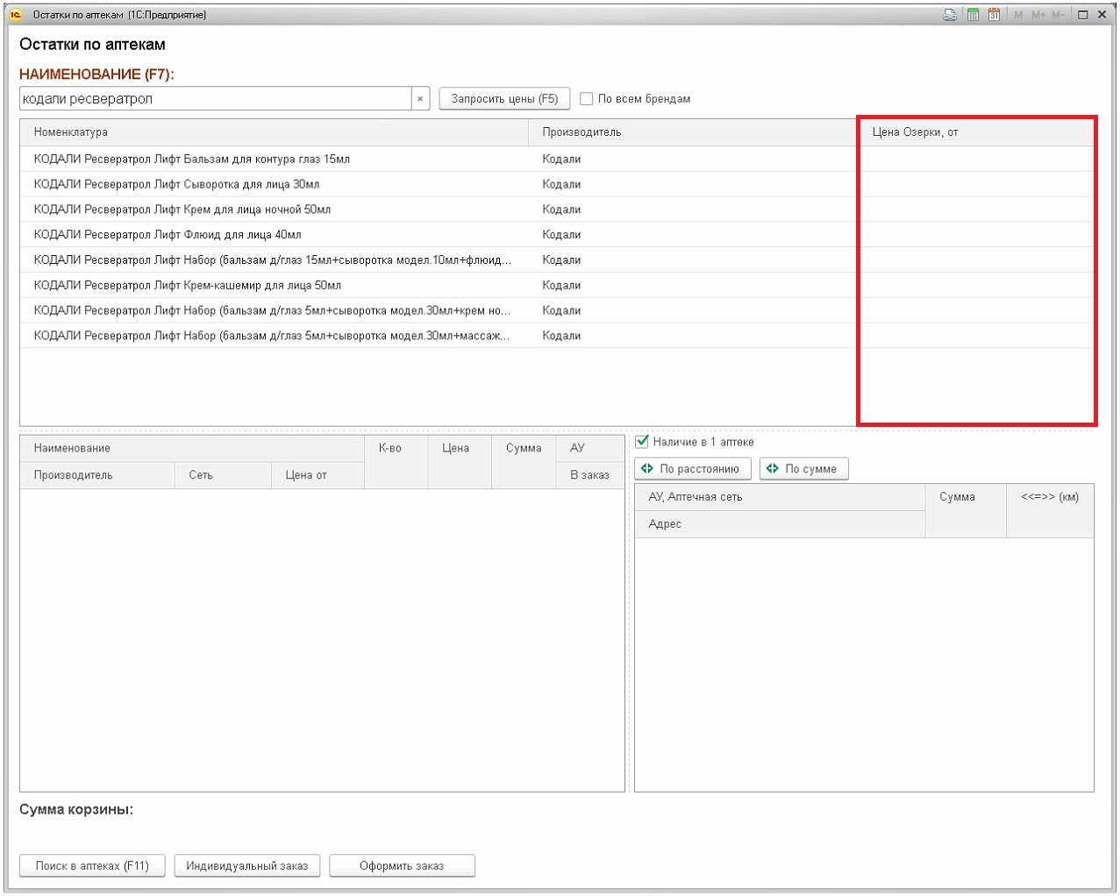

- Для просмотра остатков в других аптечных сетях ГК ЭРКАФАРМ, поставьте галочку в поле “По всем брендам”.

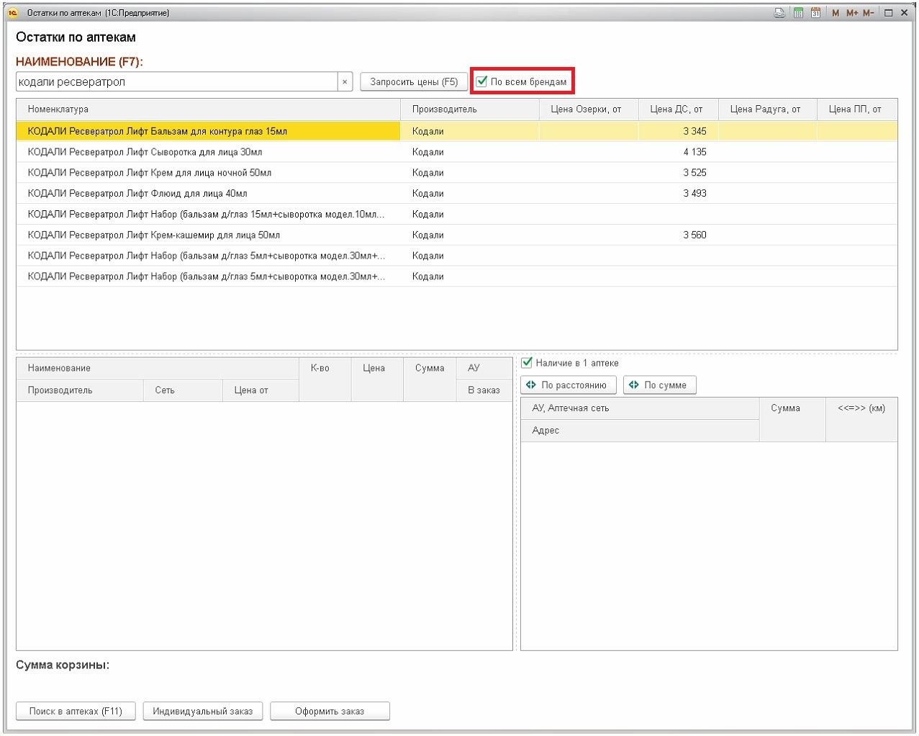
- Для выбора необходимой позиции кликните дважды в ячейке под указанием бренда на интересующей строке.

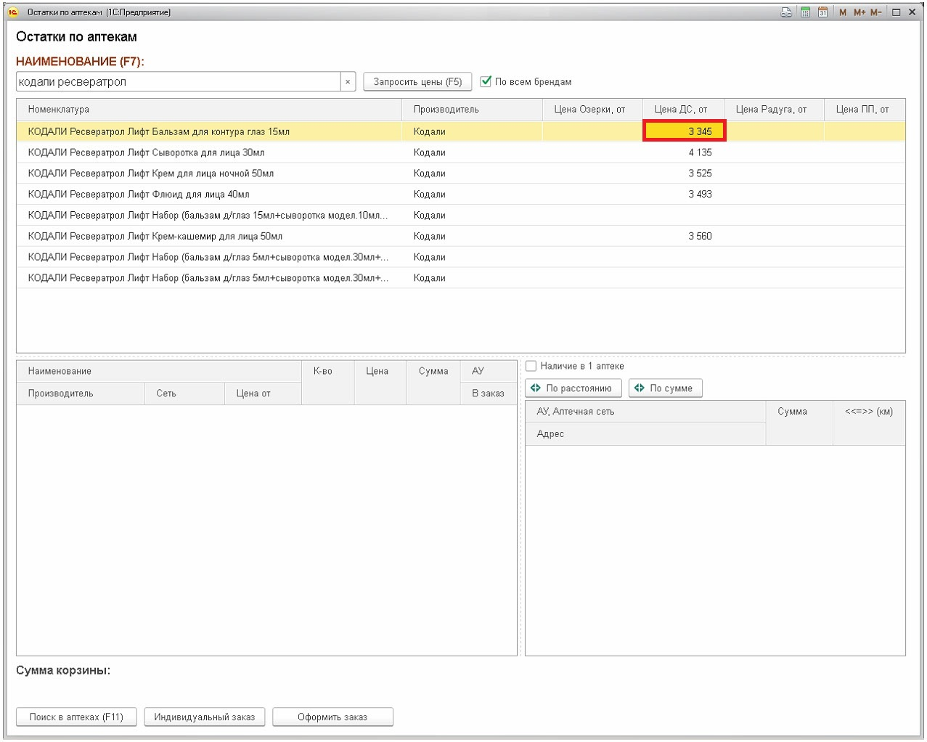

- Укажите количество, требуемое для клиента.

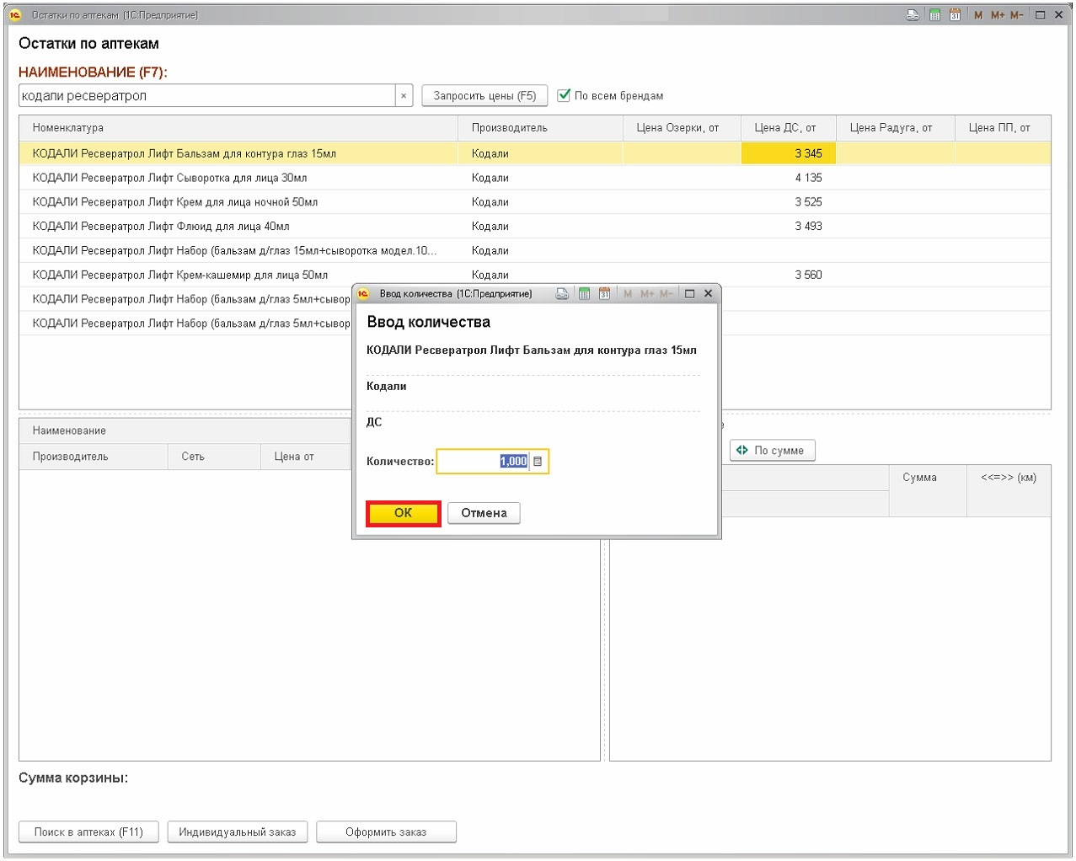
- Для того чтобы увидеть аптеки, в которых есть на остатках данная позиция, нажмите кнопку “Поиск в аптеках”.

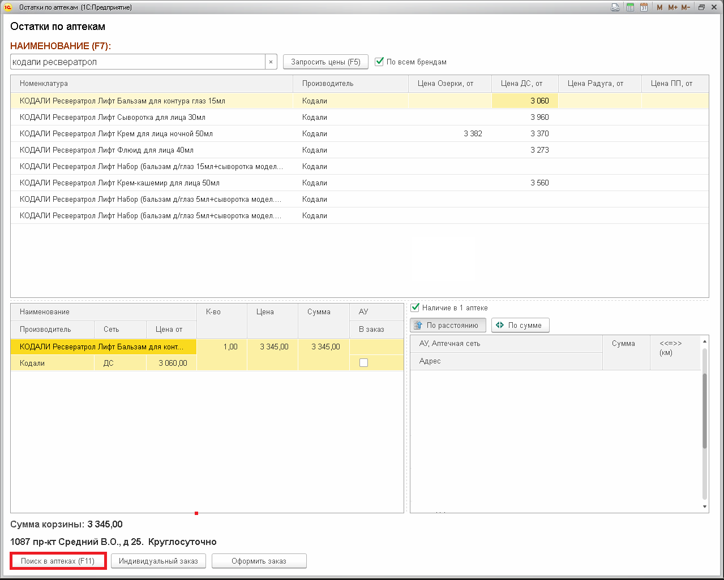

- Для выбора аптеки дважды кликните на строку с интересующим адресом.

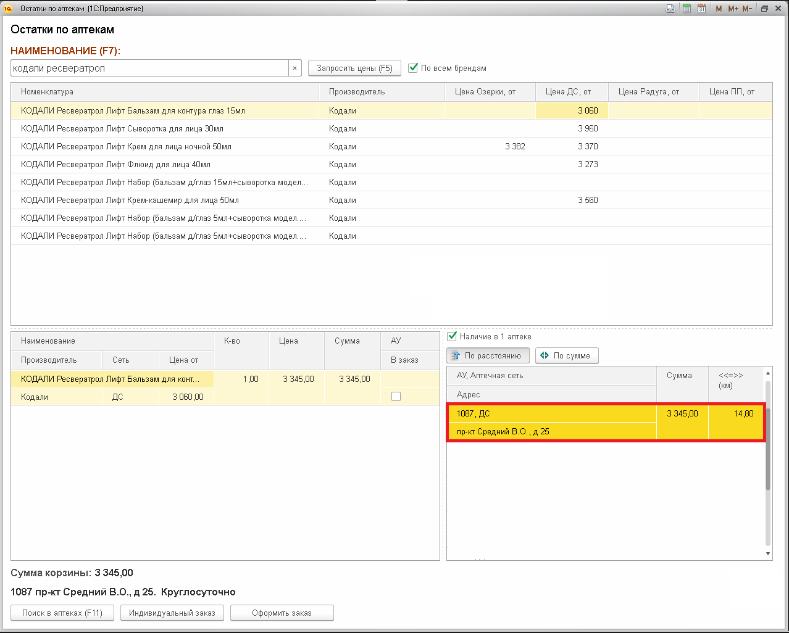
- Нажмите кнопку “Оформить заказ”.

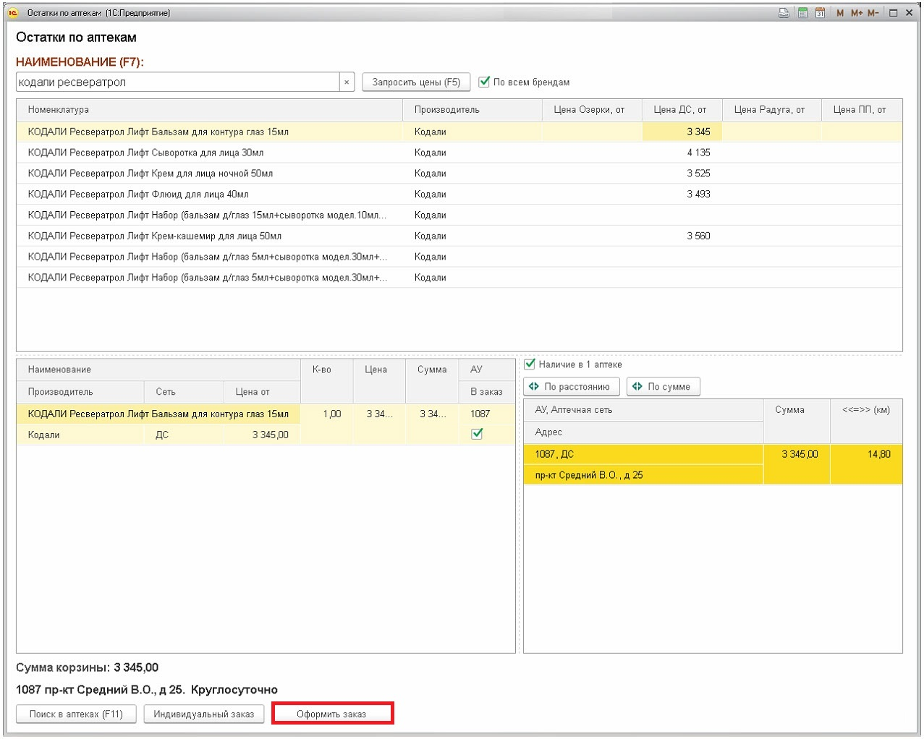

- После заполнения обязательных полей оформите заказ, нажав кнопку “Оформить заказы”, и выдайте покупателю предчек с необходимой информацией.

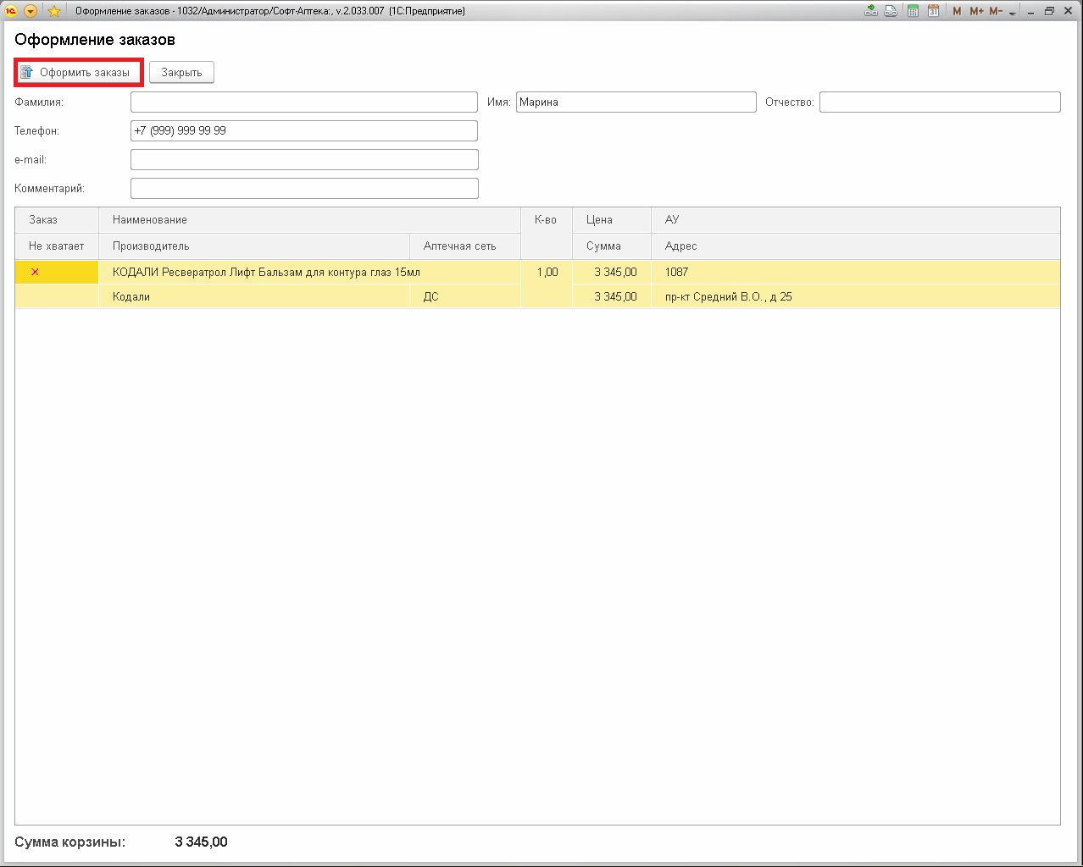

- Теперь рассмотрим случай, когда клиенту требуется несколько позиций, которые есть в наличии в разных аптеках.
После подбора номенклатуры и нажатия кнопки «Поиск в аптеках, автоматически снимется галочка в графе “Наличие в одной аптеке” и появится сообщение “Нет аптек с полным составом заказа”.

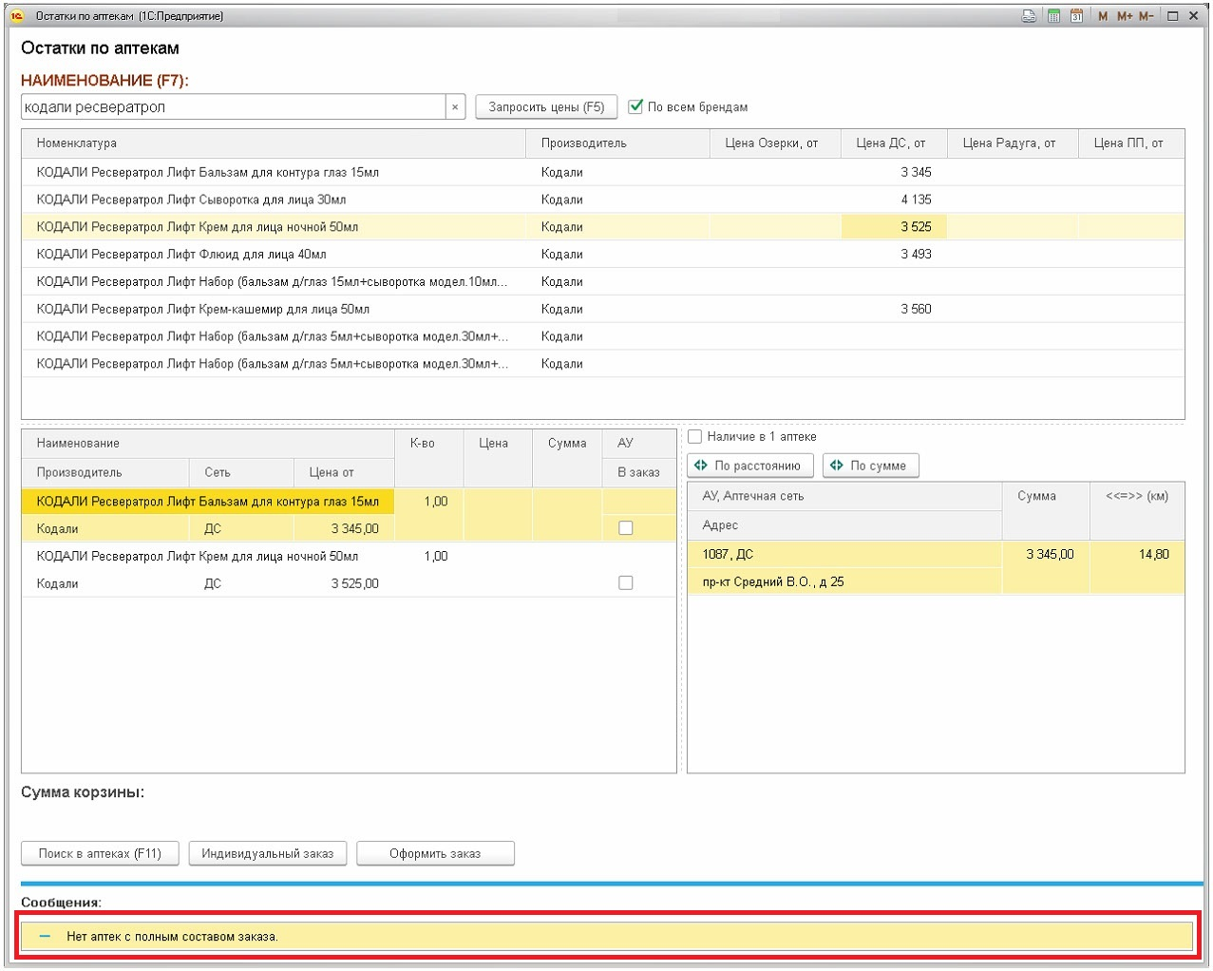

- Чтобы оформить заказ в аптеках, необходимо дважды кликнуть мышкой в поле “АУ, Аптечная сеть”.

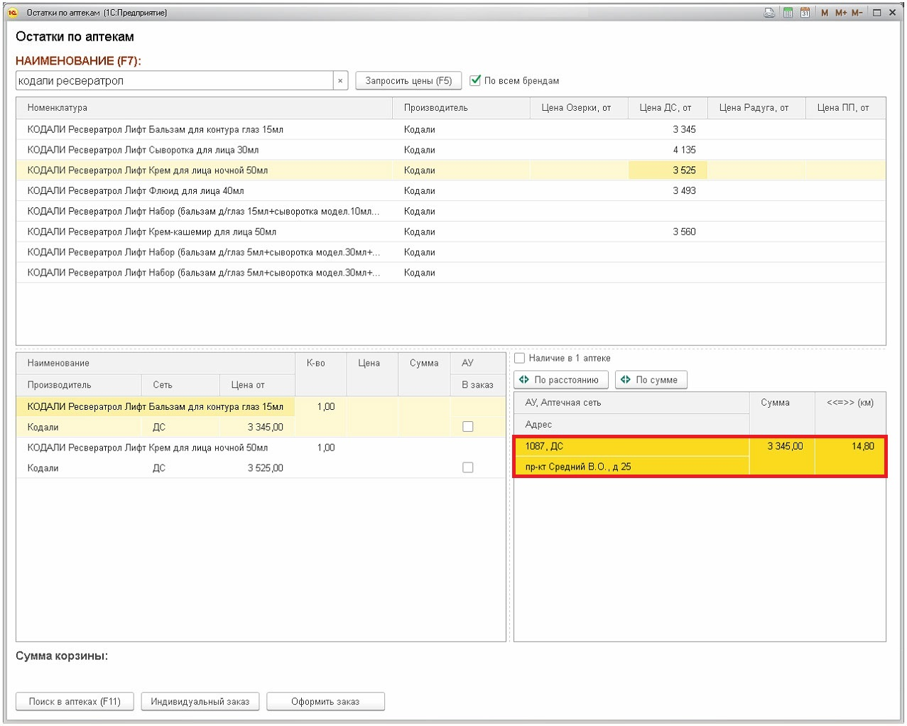

- В поле “В заказ” появится галочка.
Кликните по строке со второй позицией для просмотра аптек с доступным количеством.

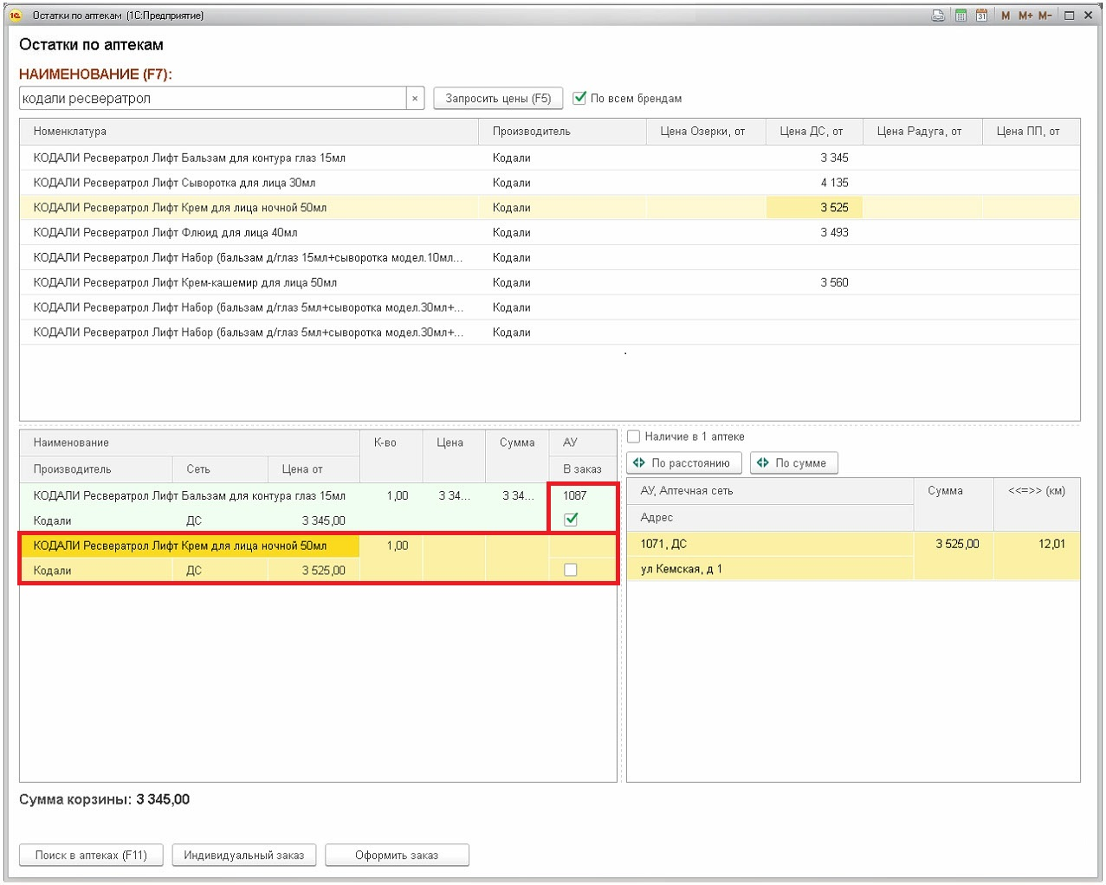
- Для выбора аптеки дважды кликните на нужную строку с интересующим адресом.

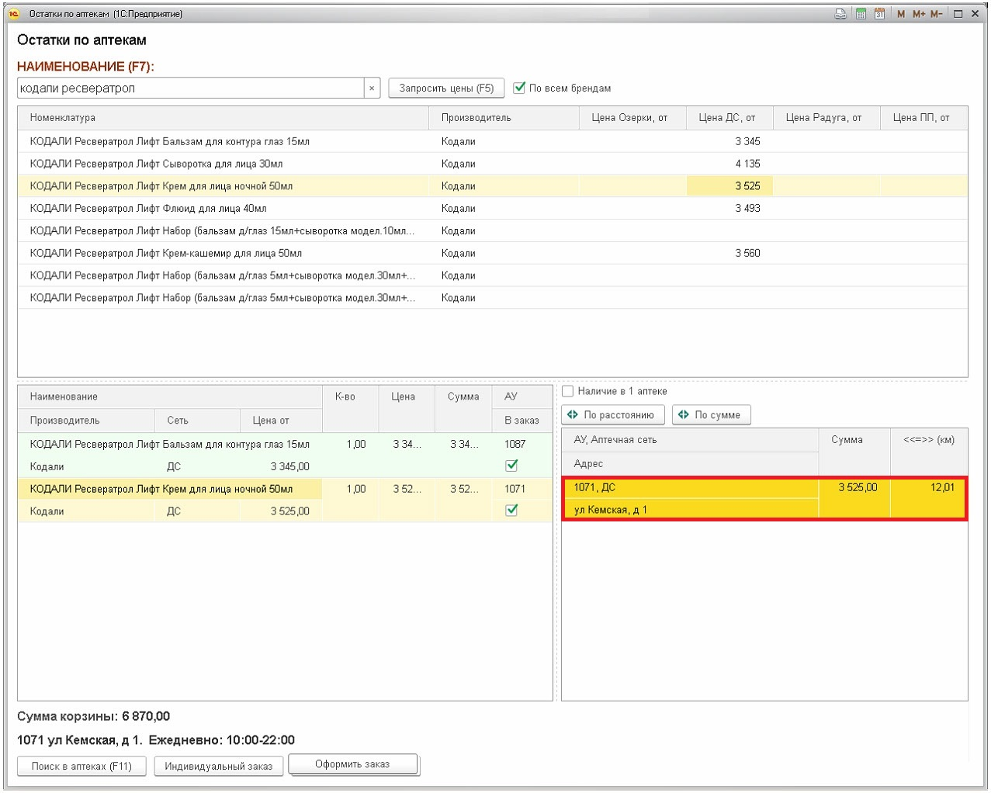

- Нажмите кнопку “Оформить заказ” в случае согласования с покупателем.

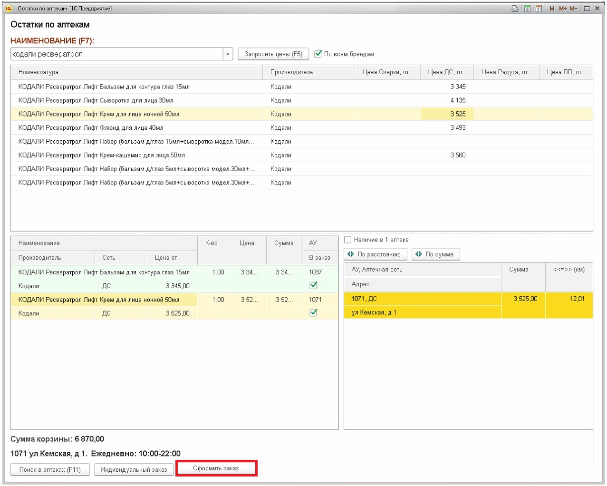
- Оформите заказ, заполнив обязательные поля и нажав кнопку “Оформить заказы”, и выдайте покупателю предчеки с необходимой информацией.

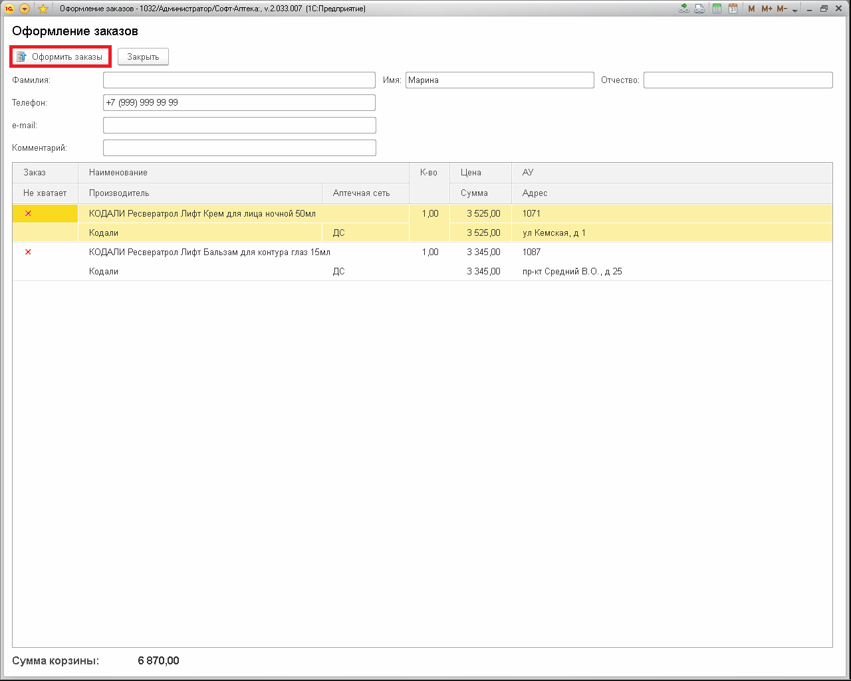

- Заказы успешно оформлены, о чём свидетельствуют отметки в графе “Заказ”.

